**Colloque**

**200 ans de sauvetage en Manche et mer du Nord : histoire, patrimoine et enjeux contemporains**

**26-27 juin 2025**

**Université du Littoral Côte d’Opale**

**Centre universitaire du Musée**

**Boulogne-sur-Mer**

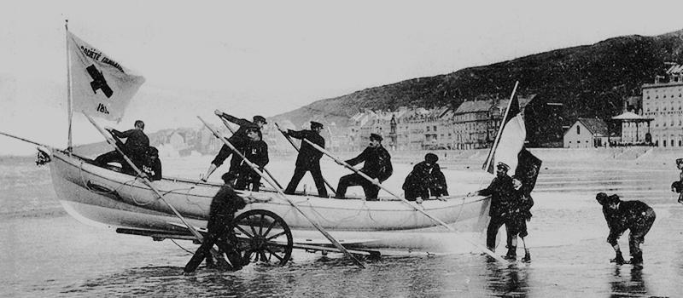

**Inscription sur** <https://200anssauvetage.sciencesconf.org/>

**Ou auprès de Sophie Bracqbien (**[**Sophie.Bracqbien@univ-littoral.fr**](https://hlli.univ-littoral.fr/colloques-journees-detude-tables-rondes/Sophie.Bracqbien@univ-littoral.fr)**)**

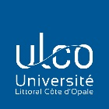  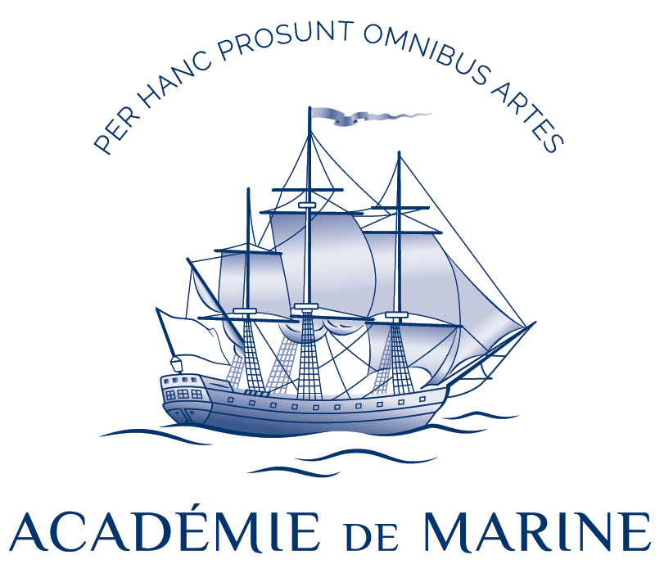 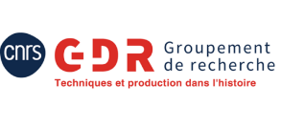  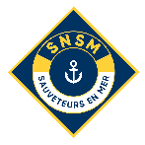 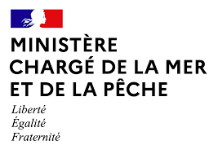 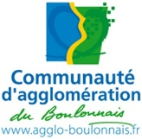

# 26 juin 2025

9h-9h30 : discours inauguraux

9h30-10h30 : conférence inaugurale d’Alain Cabantous, Université Paris 1 Panthéon-Sorbonne

10h30-10h45 : pause

**Session 1 :** **Histoire du sauvetage maritime et de la sécurité de la navigation**

Présidence : François David (ULCO, HLLI)

10h45-12h30

* Pierre Peltier : L’origine de la Société Humaine et des Naufrages de Boulogne-sur-Mer
* Christian Borde (ULCO, HLLI) : Les origines maçonniques des sociétés de sauvetage du Nord de la France (1784-1834)
* Camille Martel (Université Le Havre-Normandie, Institut Convergences Migrations) : Naissance du sauvetage en mer (de masse) dans le Pas-de-Calais
* Arnaud Picard (Direction nationale garde-côtes des douanes) : Le rôle des douaniers dans le sauvetage en mer

**Session 1 :** **Histoire du sauvetage maritime et de la sécurité de la navigation (suite)**

Présidence : Géraldine Barron (ULCO, HLLI)

14h-18h

* Denis Biget (UBO, Centre de recherche bretonne et celtique) : Du sauvetage à l’enseignement des pêches maritimes. Filiation et entrecroisements des éléments d’une économie morale en France, fin XIXe siècle-début XXe siècle
* Frédéric Davansant (ULCO, LARJ), Simon Coyac (Nantes Université) : De l’incantation à la protection véritable. La consécration de l’obligation de secours en matière de sauvetage maritime (XVIIe-XXe siècle)
* Marine Bally (École pratique des Hautes Études) : Sauver et récupérer en mer dans les brevets d’invention (1791-1901)
* Joël Langonné (Université Catholique de l'Ouest, Arènes: politique, santé publique, environnement, médias) : TSF maritime : l’opérateur télégraphique embarqué comme figure héroïque du sauvetage en mer
* Éric Kocher-Marboeuf (Université de Poitiers, CRIHAM) : 6 mars 1987, drame devant Zeebrugge, les opérations de sauvetage du Herald of free Enterprise
* Jean-Marc Schindler (Académie de Marine) : Le rôle des affaires maritimes dans le sauvetage en mer
* Jean-Patrick Marcq (SNSM) Le partenariat des Hospitaliers Sauveteurs Bretons avec les Yacht-clubs

# Vendredi 27

**Session 2 :** **Collections muséales, patrimoine matériel et immatériel**

Présidence : Vincent Guigueno, DGAMPA

9h-10h45

* Muriel Bessot (Archives nationales, Département Environnement, Aménagement du territoire, Agriculture) : Les archives de la Marine marchande conservées aux Archives nationales, témoignage des politiques publiques du sauvetage et de la sécurité en mer au XXe siècle
* Damien Bruneau (Université Rennes 2) : Les stations de la Royal National Lifeboat Institution : du sauvetage à l’héritage par tous les temps
* Clémence Laurent, Anne Belaud De Saulce (Musée national de la Marine) : Le sauvetage en mer dans les collections du musée national de la Marine : quelles perspectives ?

**Session 3 :** **Travaux en cours, table ronde**

Présidence : Jean-Patrick Marcq, SNSM

11h-12h30

* William Maufroy (Communauté urbaine de Dunkerque, archives municipales) : La réanimation d’une base de données privée par un service public d’archives : le cas des sauveteurs du dunkerquois
* Martin Prouvost (Université Rennes 2 et IEP de Rennes) : Valorisation des témoignages personnels des survivants et des sauveteurs, comme patrimoine immatériel
* Hervé Retureau (Ville des Sables d’Olonne) et Yann Leborgne (Université d'Angers, ESO) Pourquoi et comment valoriser le patrimoine immatériel des stations de sauvetage en mer ? La démarche d’inscription des pratiques dans les stations SNSM au Patrimoine Culturel Immatériel

14h-17h30 : **Visite du musée Argos et du CROSS Gris-Nez (sur inscription)**